CF23
Suzuki GSF1200 Bandit
Suzuki GSX1200 Inazuma

Kit pro levou stranu |  |  |  |  | Kit pro pravou stranu
Poz. | Popis | Kat.číslo | Počet |  |  | Poz. | Popis | Kat.číslo | Počet
1 | padací rám |  | 1 |  |  | 1 | padací rám |  | 1
2 | šroub M8x70mm | 841 | 2 |  |  | 2 | šroub M8x70mm | 841 | 2
3 | šroub M10x80x1,25mm | 920 | 1 |  |  | 3 | šroub M10x80x1,25mm | 920 | 1
4 | podložka M8-pérová | 800 | 2 |  |  | 4 | podložka M8-pérová | 800 | 2
5 | podložka M10-pérová | 801 | 1 |  |  | 5 | podložka M10-pérová | 801 | 1
6 | dural.váleček d=5mm | 433 | 2 |  |  | 6 | dural.váleček d=5mm | 433 | 2
7 | samolepka RDmoto |  | 1 |  |  | 7 | samolepka RDmoto |  | 1

Montáž :

Montáž padacích rámů proveďte dle instrukcí na níže přiložené fotografii.

Montáž padacích rámů pro levou a pravou stranu je shodný.

Při montáži musíte padací rám ve spodní zadní části podsunout pod duralový trojúhelník, který spojuje rám motocyklu s motorem. Tím dojde k oddálení duralového trojúhelníku a tak k vymezení vůle na šroubech M8 v duralovém trojúhelníku použijte duralové válečky (poz.6).

Upozornění - na závity všech šroubů doporučujeme použít pojistné lepidlo středně silné (modré barvy).

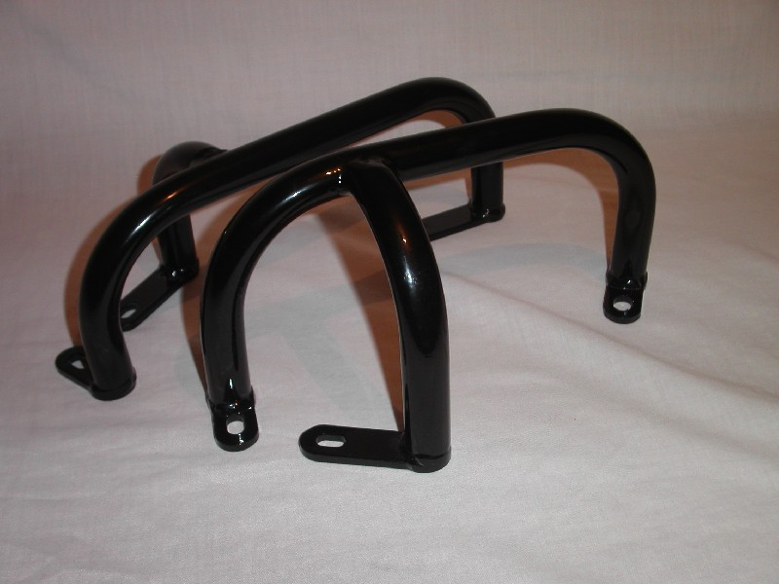

šroub M8x70mm + podložka pérová M8
při montáži podsunout pod duralový trojúhelník na rámu motocyklu; šroub M10x80x1,25 mm + dva duralové válečky + podložka pérová M10
šroub M8x70mm + podložka pérová M8

